**电 子 科 技 大 学**

**课 程 作 业**

**课程名称： 组合优化理论**

**学生姓名：**

**学 号：**

**指导教师： 陈安龙**

**名单序号：**

**教学校区： 沙河校区（或清水河）**

**信息与软件工程学院**

**1、某厂生产A、B两种产品，每生产一个A产品，用原料5kg，耗工时10h，可获利润45元；每生产一个B产品，用原料20kg，耗工时15h，可获利润80元；若每天能供应原料400kg（两产品用相同的原料），每天能投入的总工时为450h。请建立数学模型，并用单纯形法求解，该厂如何安排生产才能获得最大利润。**

**2、请用单纯形法求解下列问题？**

**（1）** **（2）**

**3、写出下面线性规划的对偶规划模型**

**（1）** **（2）**

**4、用对偶单纯形法求解下面线性规划问题**

** **

**5、分别用割平面法和分支定界法求解下列整数规划问题的最优解**

 

**6、 有6个物品，其重量分别是{7, 3, 6, 9, 4,2}，价值分别为{16, 13, 5, 4, 6,8}，背包的容量为20，请建立数学模型，并用动态规划法求解，背包所能装下最大价值的物品。**

**7、某运输车队有五辆汽车，待驶往五个目的地送货。一地的货物只需一辆汽车运送，其运费（元）如下表所示，利用匈牙利算法求运输费用最小的运输方案。**

|  |  |  |  |  |  |
| --- | --- | --- | --- | --- | --- |
| **汽车**  **目的地** | **1** | **2** | **3** | **4** | **5** |
| **A** | **100** | **120** | **140** | **110** | **130** |
| **B** | **140** | **200** | **230** | **150** | **210** |
| **C** | **80** | **300** | **100** | **90** | **70** |
| **D** | **120** | **160** | **200** | **130** | **250** |
| **E** | **70** | **140** | **190** | **150** | **220** |

**8、有4种机械要分别安装在4个工地，它们在4个工地工作效率（见下表）不同。利用匈牙利算法求指派方案，使4台机械发挥总的效率最大？**

|  |  |  |  |  |
| --- | --- | --- | --- | --- |
| **工地**  **机器** | **甲** | **乙** | **丙** | **丁** |
| **Ⅰ** | **30** | **25** | **40** | **32** |
| **Ⅱ** | **32** | **35** | **30** | **36** |
| **Ⅲ** | **35** | **40** | **34** | **27** |
| **Ⅳ** | **28** | **43** | **32** | **38** |

**9、 有6个物品，其重量分别是{7, 3, 6, 5, 4,12}，价值分别为{6, 13, 5, 4, 16,8}，背包的容量为18，请用分支定界法求解，背包所能装下最大价值的物品。**

**10、有8件物品如下表，有容积均为10的相同箱子若干，请分别用NF、BF、FF、BFD、FFD算法求装入下列8件物品所需最少箱子数。**

|  |  |  |  |  |  |  |  |  |
| --- | --- | --- | --- | --- | --- | --- | --- | --- |
| **物品** | ***J*1** | ***J*2** | ***J*3** | ***J*4** | ***J*5** | ***J*6** | ***J*7** | ***J*8** |
| ***Vj*** | **6** | **7** | **4** | **2** | **8** | **3** | **5** | **1** |

**11、用标号算法求下图中s→t的最大流量，并找出最小割。**

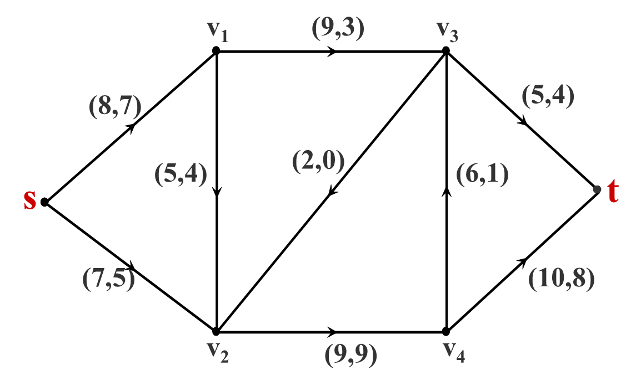

**12、设有 8 个工件 T1, T2, …, T8 要在一台机器上加工，加工时间分别为 t = ( 11,7, 4,2, 6, 9, 8, 7 ) ,要求的交货日期分别为 d = (36, 21, 12, 9, 7, 26, 29, 10 ).**

**（1）使用*EDD*算法试求最优加工排序，使得最大最大延误时间最小；**

**（2）试求一种加工排序，使得误期交货的工件最少.**

**13、对下列装配工序关系表，如果由3名熟练工人，按照LPT调度算法进行装配，试求装配完成时间，并给出调度序列.**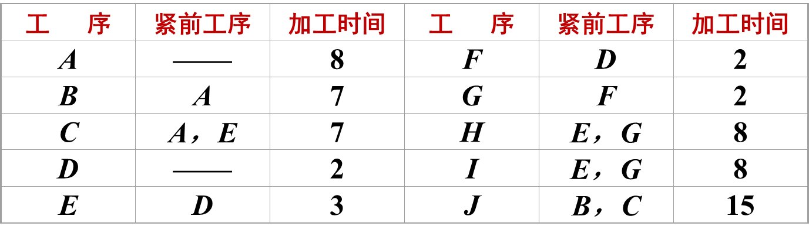

**作业要求：**

1. **提交时间：第十七周星期二之前，统一收起来，交到信软楼415**
2. **点名序号是群里发的沙河校区研究生选课名单中的序号；**
3. **学号姓名必须自己手写；**
4. **只需用A4纸打印封面；**
5. **作业用A4纸手写，只须按照顺序写出解题内容，不抄题目，注意写清楚题目编号；**
6. **做完所有作业后，与封面一起按顺序装订，装订方式课本装订方式相同，左边装订，右边翻页。**